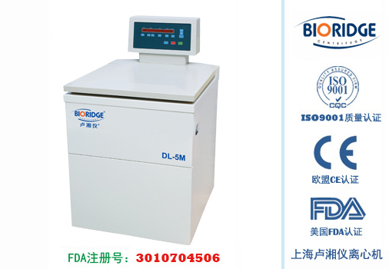
产品介绍

DL-5M大容量冷冻离心机广泛应用于临床医学、生物化学、基因工程、免疫学等领域，适用放射免疫、水处理、生物化学、生物制药、血液制品的分离提纯。
主要技术性能
1、微机控制，大力矩交流变频电机驱动，运行稳定、噪音低、转速精度高。
2、采用进口高性能压缩机组、无氟制冷剂R404a，符合环保要求，制冷效果佳。
3、触摸面板，可编程操作，主机运行参数可根据需求设置且自动存储。
4、数字屏幕显示，人性化界面，操作简单便捷。
5、实时rpm/RCF之间读数换算与设定，方便快捷.
6、配备电子门锁，设有门盖自锁、超速、超温、不平衡等多种保护功能；故障自动报警功能，安全可靠。
7、具有10个程序的升/降速率曲线，可根据需要设置升/降速时间。
主要技术参数
型号 | DL-5M
最高转速 | 5000r/min
最大相对离心力 | 4100xg
最大容量 | 1000mlx4
转速精度 | ± 50r/min
时间设置范围 | 1min~99min
温度设置范围 | -20～+40℃
温度控制精度 | ±1℃
压缩机组 | 进口高性能压塑机组，环保制冷剂R404a
整机噪音 | <65dB(A)
电源 | AC220V 50Hz 20A
外形尺寸(LxWxH) | 650mmx710mmx1100mm
外包装尺寸(LxWxH) | 740mmx830mmx1300mm
净重 | 170kg

配件中心
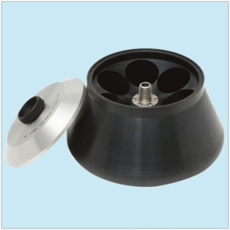
NO.1
容量：300ml×6
转速： 5000r/min
离心力： 3850×g
适配器：50ml、100ml 可根据需求订制
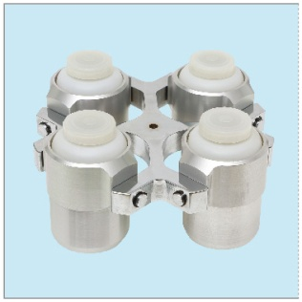
NO.2
容量：1000ml×4
转速： 4000r/min
离心力： 4100×g
查看适配转子
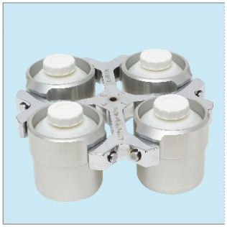
NO.2
容量：750ml×4
转速： 4000r/min
离心力： 4100×g
查看适配转子
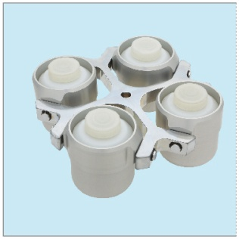
NO.2
容量：500ml×4
转速： 4000r/min
离心力： 4100×g
查看适配转子
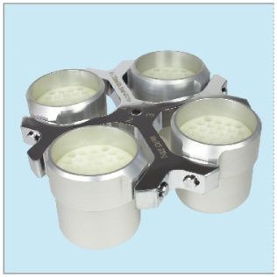
NO.3
容量：7ml×148
转速： 4000r/min
离心力： 3780×g
查看适配转子

